|  |  |
| --- | --- |
|  | C:\Users\Administrator\Desktop\2.png2 |

门禁系统

操作手册

2107年03月

目录

一、 门禁控管系统 1

1、名词解析 1

2、参考资料 1

3、系统简介 1

4、运行环境 1

4.1、硬件环境： 1

4.2、软件环境： 1

二、 操作说明 2

1、登录 2

2、账号信息 2

3、管理员管理 3

4、小区管理 3

4.1、新增小区 3

4.2、基本信息 4

4.3、区域 4

5、推荐商户 5

6、免鉴权用户 6

7、黑名单 6

8、门禁树状图 7

8.1、增加区域 7

8.2、增加门禁 8

8.3、门禁授权 9

8.4、批量上传 10

8.5、上传历史 10

9、开门记录 11

10、小区统计 11

11、轮播广告 11

12、活动 12

13、投诉维修 13

14、户主授权 13

15、每日统计 14

15.1、门禁统计 15

# 门禁控管系统

帮助运营人员、测试人员、研发人员、产品人员了解门禁平台管理后台的部署配置、运行环境、工作基本操作。

## 1、名词解析

户主：泛指拥有物业的业主

授权用户：拥有门禁访问权限的用户

## 2、参考资料

略

## 3、系统简介

门禁管理后台是一个历史沿用名称，实质其提供了面向业主客户端的各项小区功能管理，包括小区管理、业主管理、门禁管理、公告/广告管理、活动管理、维修投诉管理、统计报表等等。

管理后台的使用用户主要包括系统管理员和接入方管理员。

## 4、运行环境

### 4.1、硬件环境：

WEB服务器

CPU：> 8 * 2G

内存：> 8GB

磁盘：> 300G

带宽：> 2Mb/s

数据库服务器（与业务系统共享）

CPU：> 16 * 2G

内存：> 16GB

磁盘：> 500GB

带宽：> 1Mb/s

### 4.2、软件环境：

操作系统：CentOS 6.5 64位

数据库：MYSQL 5.7, Redis2.8

运行环境：> php5.5

WEB服务器：> Nginx1.8

客户端：

Android：无

iOS：无

浏览器：Chrome 43， safari， firefox， IE 10

安装与配置

略

# 操作说明

## 1、登录

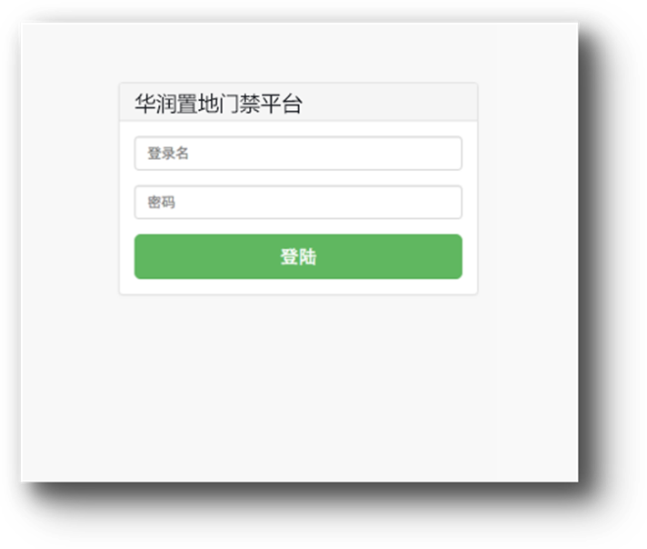

图表 1

### 2、账号信息

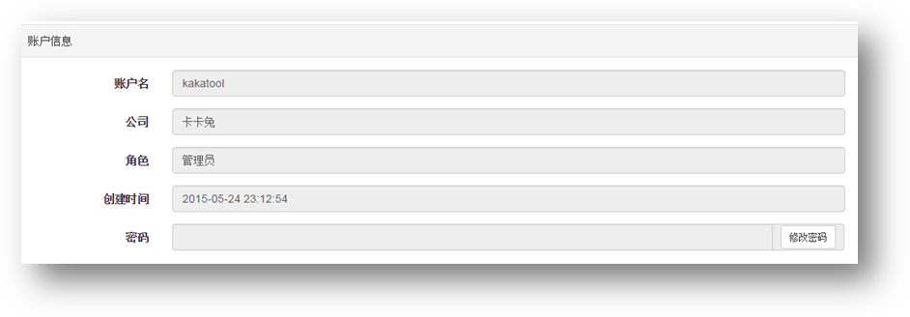

图表 2

列出当前登录用户个人信息，账号信息除密码外均为不可修改字段。修改密码要求输入旧密码，密码不应低于6位。

## 3、管理员管理

管理员分为公司管理员（简称管理员）、商业管理员、物业管理员三种固定角色，不同的角色具有不同的权限。其中公司管理员拥有所有权限，商业管理员主要负责维护小区内的轮播广告、活动、推荐商户、社区活动等，物业管理员则负责管理商业管理员职权外的功能。

一个管理员只能拥有一种角色。

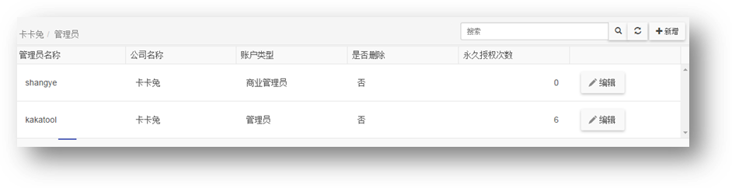

图表 3

## 4、小区管理

小区列表列出了所有的小区，可按小区名称、小区编号查询。

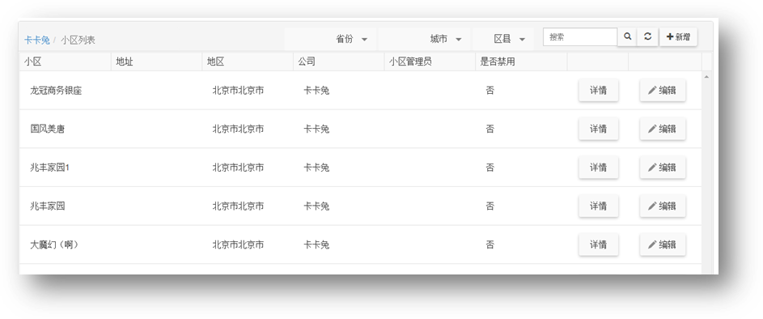

图表 4

### 4.1、新增小区

点击小区列表右上角的“新增”按钮新增小区。

门禁异常告警电话在门禁出现异常时将受到告警短信，告警频率为1分钟、10分钟、1小时，即门禁出现异常的第1分钟、10分钟分别会告警一次，此后每小时告警一次，直到门禁恢复正常。如果暂时无法恢复可将门禁设置为下线状态，具体参加“门禁树状图”小节。

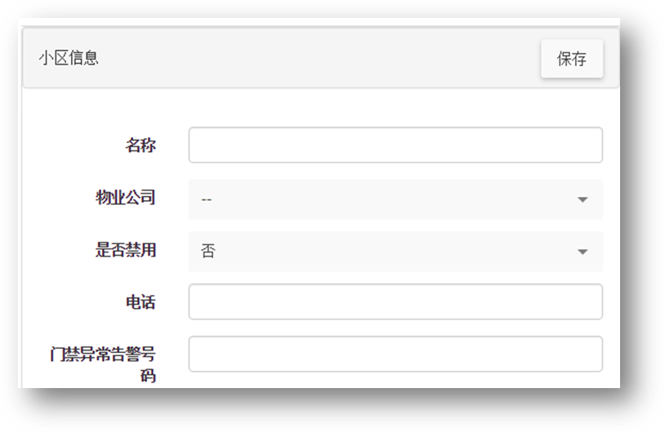

图表 5

### 4.2、基本信息

小区基本信息与新增小区界面类似，但增加了“小区图片”，如APP用户的当前小区是该小区时，图片将显示在轮播页上。

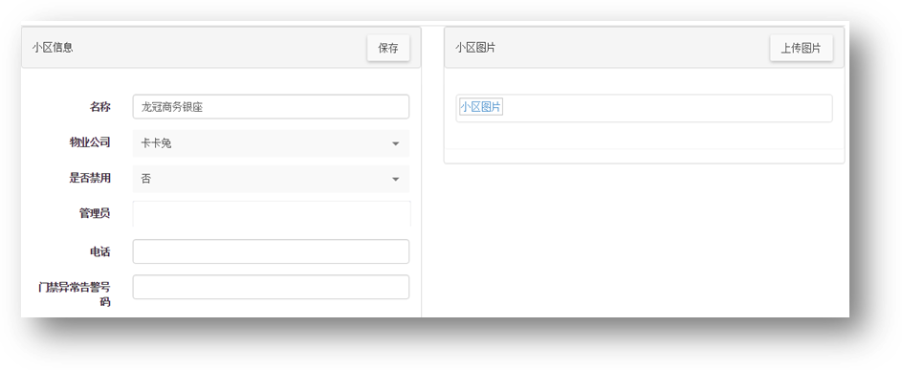

图表 6

### 4.3、区域

设置小区所属的行政区域及地理位置。需准确填写经纬度，这将影响APP上“周边”功能的使用。

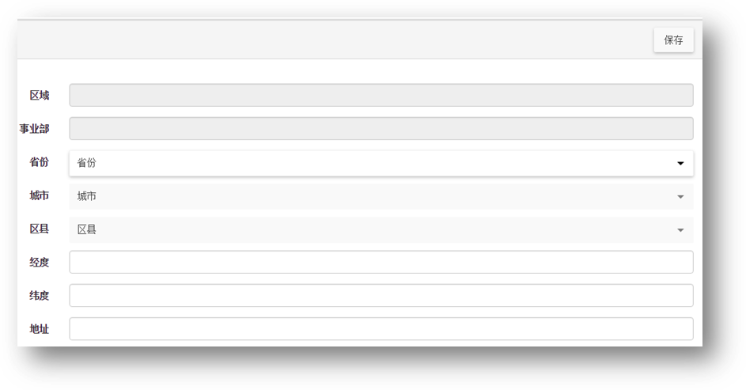

图表 7

## 5、推荐商户

推荐商户属于营销推广功能，设置门禁开门触发行为，当用户使用二维码开门成功后将根据此规则决定是否赠送优惠券，并且将自动将该会员加为该商户的会员。

需先添加商户（图表10），然后选择商户名下的优惠券作为赠品（图表11）。可通过拖拉右上角的滚动条设置赠送的几率。

注意，如果商户赠送的优惠券无效、发放量不足，将导致赠送失败。

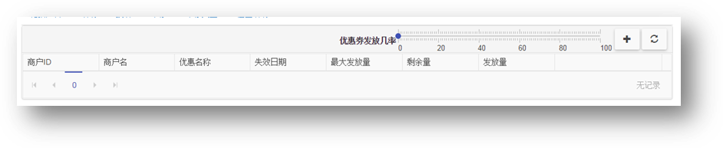图表8

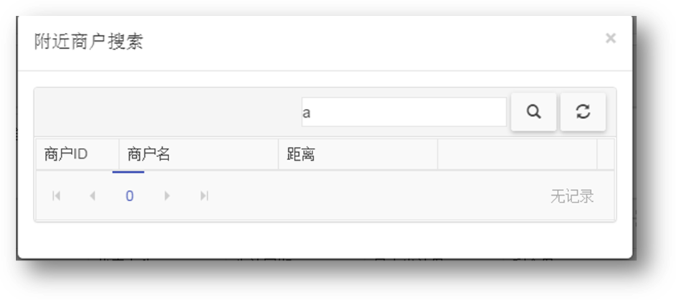

图表 9

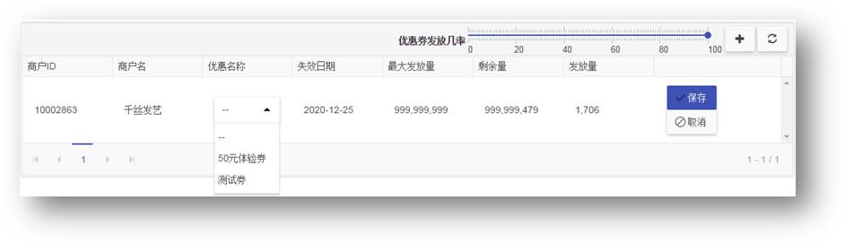

图表 10

## 6、免鉴权用户

免鉴权用户是指该用户可开启小区内所有的门禁而无需授权。免鉴权用户主要应用在门禁安装维修人员。

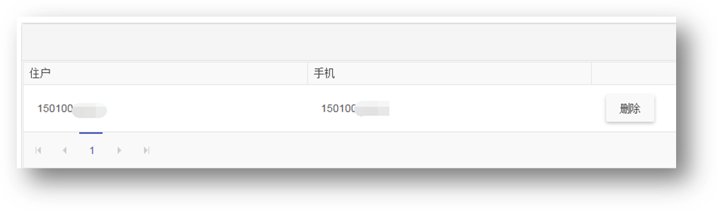

图表 11

## 7、黑名单

与免鉴权用户相反，黑名单用户无论是否拥有权限都无法开启门禁，也不能向别人转授权。但不影响其之前已经转授的门禁权限用户的正常使用。



图表 12

## 8、门禁树状图

以树状方式展示了整个小区的门禁状况。“小房子”图标表示区域，区域可以是小区内的一片区域、楼、门洞或者表示任意门禁分组的名称。门禁必须属于某一区域，红色图标表示门禁状态异常，绿色图标表示正常。

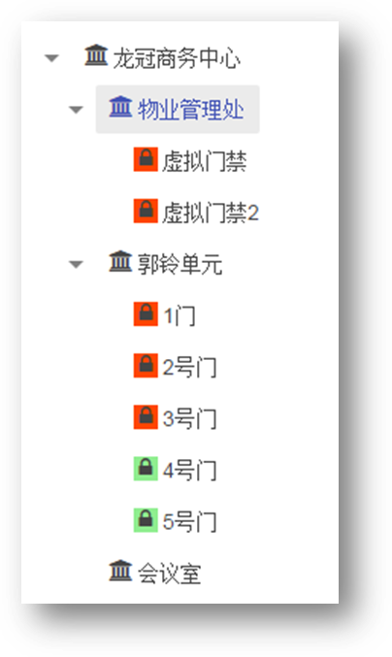

图表 13

### 8.1、增加区域

点击区域节点将弹出菜单，点击红圈处进入增加区域界面。

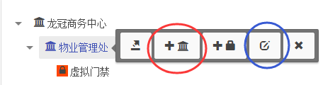

图表 14

输入名称并点击保存按钮将在父级区域节点下增加一个子节点。

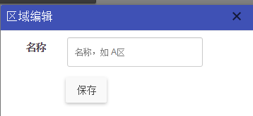

图表 15

点击图标15中的篮圈可修改区域名称。

### 8.2、增加门禁

点击红圈处进入新增门禁窗口。

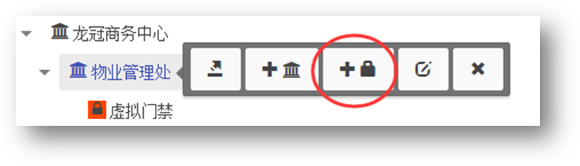

图表 16

选择厂商、门禁类型、门禁编号、厂商编码、是否支持蓝牙等信息。其中厂商、门禁类型由系统维护；门禁编号、厂商编码、是否支持蓝牙由门禁厂商提供。

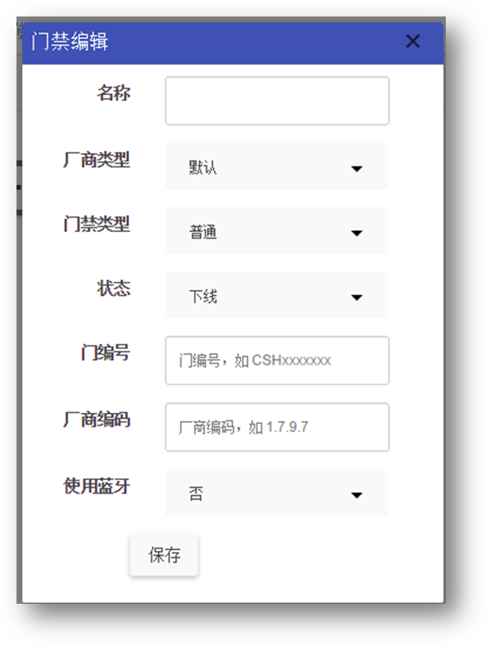

图表 17

点击红圈处将弹出门禁二维码图片，并可以下载保存到本地。点击篮圈可修改门禁信息。

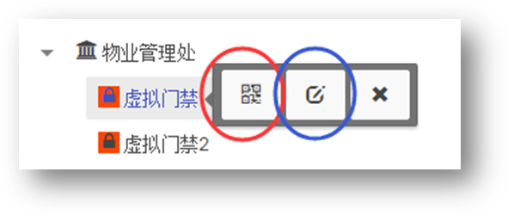

图表 18

### 8.3、门禁授权

用户必须获得门禁权限才可以使用扫码开门，业主由物业管理人员通过本功能根据其拥有的物业情况授予权限。而其他非业主用户则需要业主转授权才可以获得权限，转授权必须通过APP客户端进行操作。

门禁授权列表列出了当前小区的所有业主信息。点击“门禁授权”按钮可以查看该业主的权限。租户是一类特殊的业主，一般指不拥有小区物业，但长期租住的用户。为降低实际业主的操作门槛，可以由物业管理员人员进行直接授权，其权限与业主相同，但可以设置自动失效的时间。

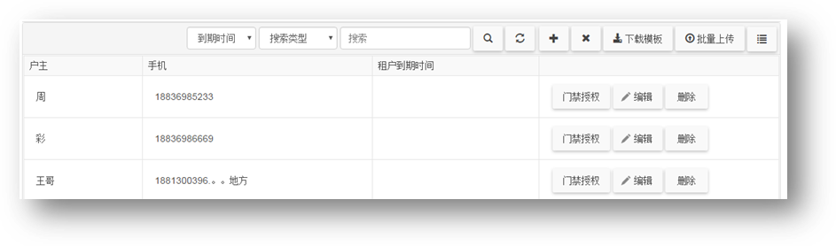

图表 19

### 8.4、批量上传

点击批量上传按钮弹出上传窗口，上传指定格式的excel文件后系统将自动为其中业主进行授权。

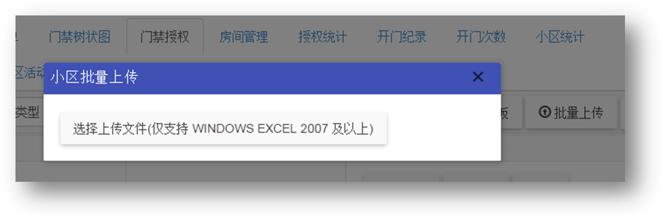

图表 20

### 8.5、上传历史

上传批量导入文件后，可以点击右侧“更多”按钮选择“上传历史”查看实际导入结果情况。

8.6授权统计

查看业主授权汇总情况，点击详情按钮可查看具体的授权信息。

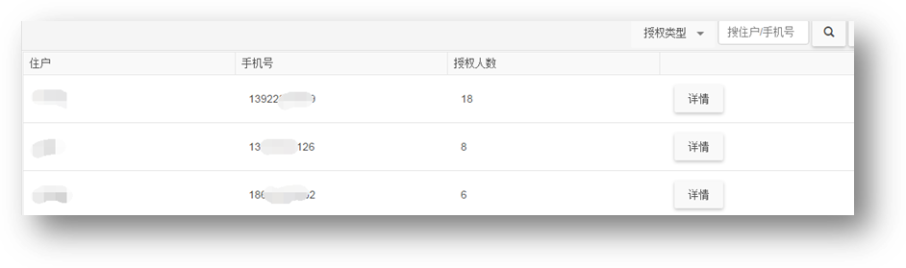

图表 21

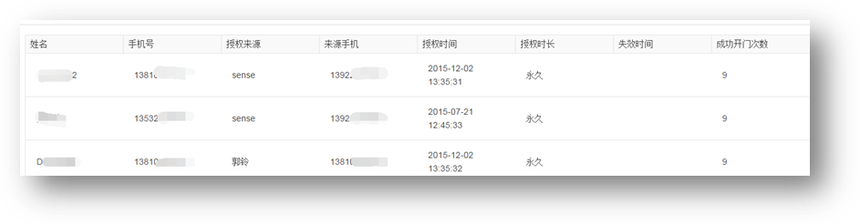

图表 22

## 9、开门记录

以时间倒序方式展示用户开门记录。

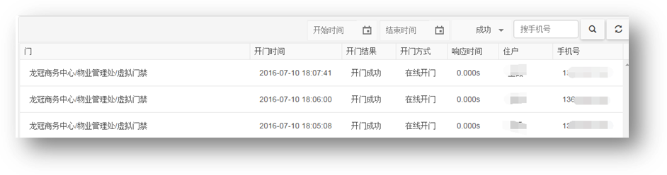

图表 23

## 10、小区统计

按日统计小区的开门情况。

1级权限人数：指新授权的业主人数；

2级权限人数：指获得业主直接授权的用户人数；

3级权限人数：指获得非业主授权的用户人数；

门禁新增人数：指注册后半小时内有开门记录的用户人数，表示该用户是期望使用门禁功能才注册的。

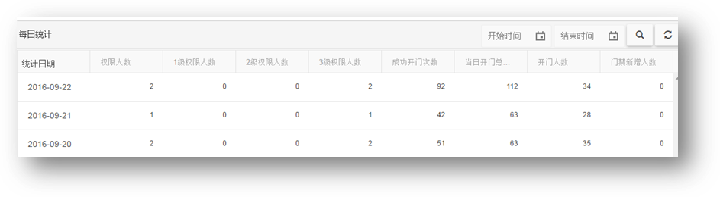

图表 24

## 11、轮播广告

新增或修改轮播广告。轮播广告分广告和公告两种，除了支持标题、文字内容、图片外，还支持外部链接。当用户点击APP中的轮播广告时将会弹出默认浏览器并访问外部链接。

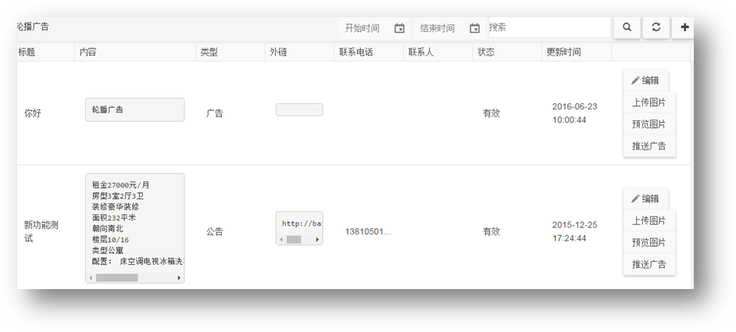

图表 25

## 12、活动

活动与推荐商户类似，都是扫描开门的营销活动，并可与推荐上的赠送优惠券并行。 活动主要满足商户实现“扫码开门送钱”的需要。

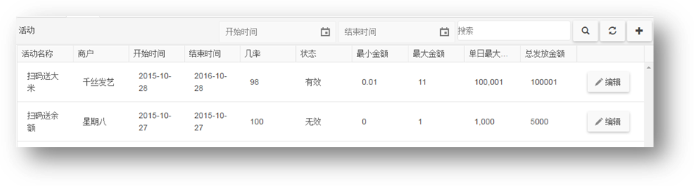

图表 26

活动支持设置起止时间、获奖的几率、单次奖励的最小和最大金额、当个用户每日最大中奖次数，以及当次活动可送出的总金额。

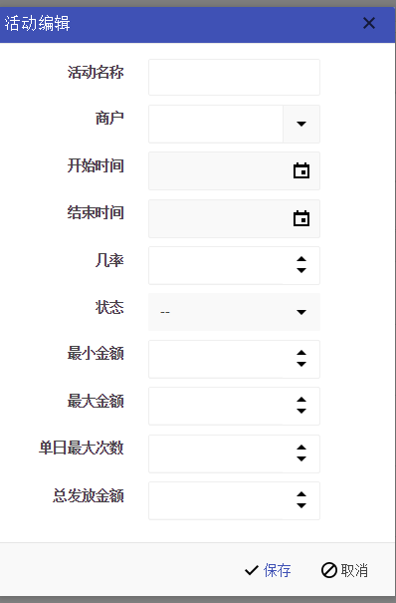

图表 27

## 13、投诉维修

投诉和维修功能类似，它们都由用户在APP客户端提交。这里主要展示用户提交的内容，并提供了基本的维护功能，以跟进维护处理状态。

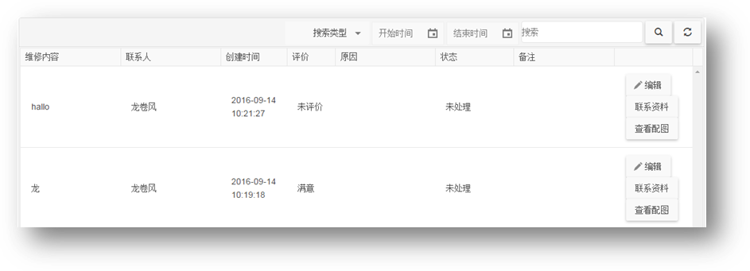

图表 28

## 14、户主授权

户主授权的快速入口，可以对指定手机号的业主设置门禁权限。通过门禁区域节点，系统会自动把节点上的所有门禁权限授予给指定的用户。

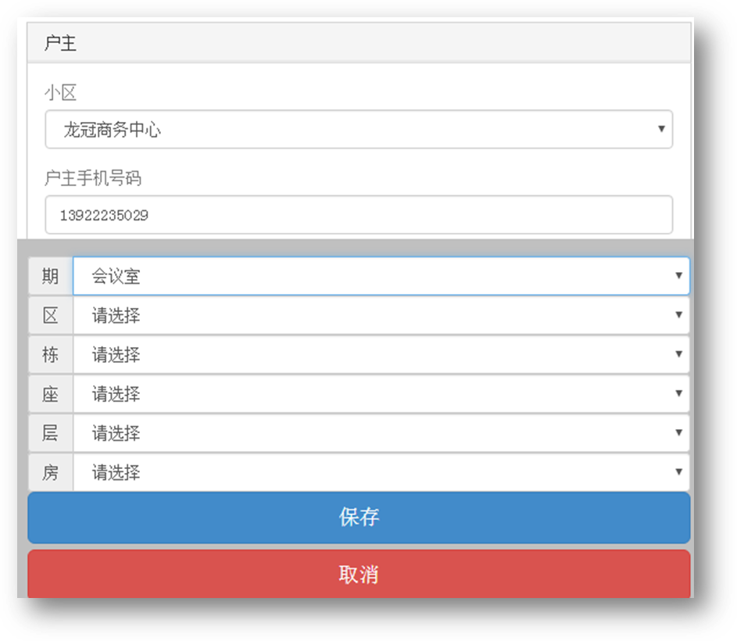

图表 29

## 15、每日统计

每日统计以另外一种规则对小区的开门情况进行统计。

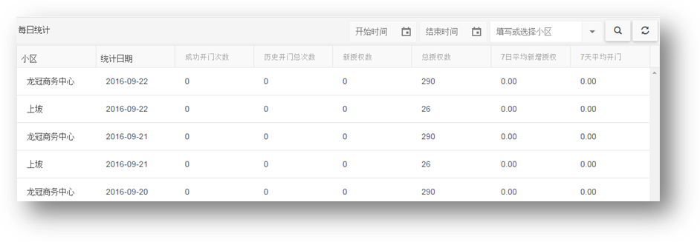

图表 30

### 15.1、门禁统计

汇总统计当前系统中所有门禁的状况，包括安装量、上线量、下线量、异常量。

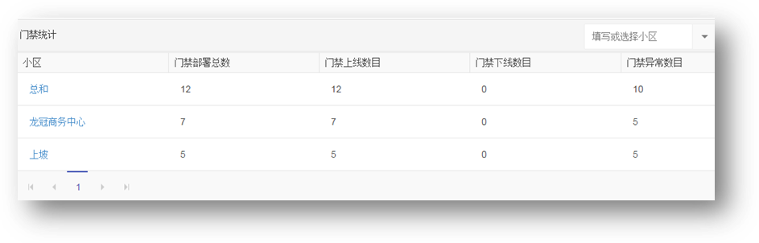

图表 31